线性规划问题中整数解求法研究
（田祚鹏 深圳实验学校高中部 518000）
线性规划问题是高考的热点问题，线性规划问题中的整数点的求法是这类问题中的难点，很多学生没有成形的思路，人教版的教材处理这个问题的方法，对处理一般性的问题没有给出明确的思路，很多学生在处理这个问题的时候，基本靠猜测，这往往会形成漏解或无法得到正确的整数解。本文就这一个问题，给出一般性，可操作的解法。
以人教版课本例题为例：要将两种大小不同的钢板截成A、B、C三种规格，每张钢板可以同时截得三种规格的小钢板的块数如下表所示：
 | A规格 | B规格 | C规格
第一种钢板 | 2 | 1 | 1
第二种钢板 | 1 | 2 | 3
今需要A、B、C三种规格的成品分别为15、18、27块，问各截得这两种钢板多少张可得所需要三种规格成品，且使所用钢板数量最少？
分析：设需截第一种钢板x张，第二种钢板y张，则
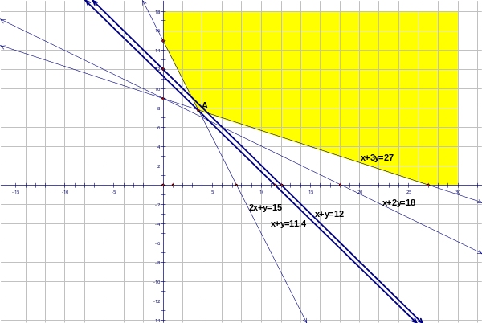
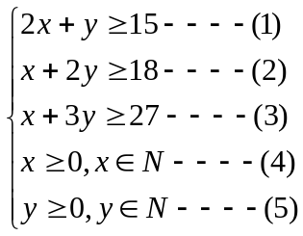作出可行域，
目标函数为z=x+y,

第一步：分析斜率间的关系
直线2x+5=15的斜率k₁=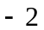;
直线x+2y=18的斜率k₂=;
直线x+3y=27的斜率k₃=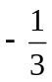；直线z=x+y的斜率k₁=
显然k₃<k<k₁

第二步：解出相关直线的交点
由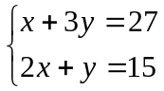得 A(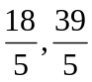),

第三步：比较截距法找可行解
作出平行直线系x+y=t(其中t为参数)，找到纵截距的最大值，找到可行域内的可行解，因
为y的系数为正，由以上斜率分析，则经过可行域内的点且在y轴上的截距最小的直线正好
是经过点A的直线，此直线为：x+y=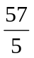即x+y=11.4

第四步：局部调整法找最优解
由于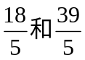都不是整数，而最优解中x、y都是整数，所以可行域内点A()不是最优解，
因为x、y为整数，在平行直线系中经过可行域内的点且最靠近直线x+y=11.4的且存在整数解的直线为x+y=12
考察直线x+y=12上的整数解，（0，12）、（1，11）、（2，10）……（12，0），
经过验证，（2，10）、（3、10）满足题设的要求

